Gatavošanās eksāmenam
Kvadrātnevienādības
Teorija
Lai atrisinātu kvadrātnevienādību:
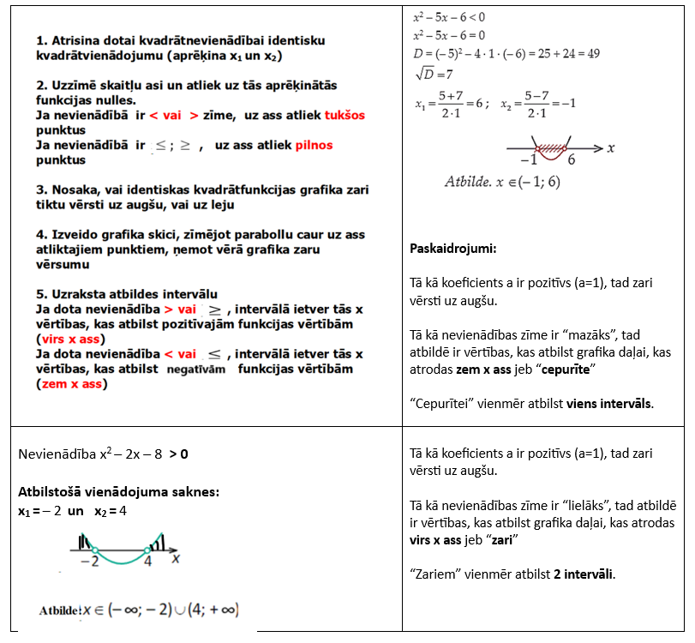

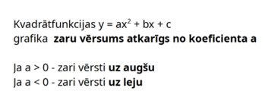

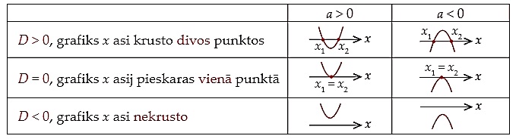

Uzdevumu veidi
Noteikt kvadrātnevienādības atrisinājumu
Atrisināt kvadrātnevienādību

Uzdevumu paraugi
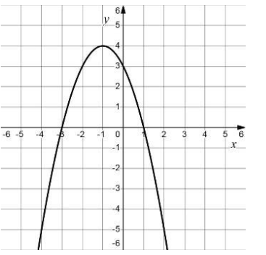
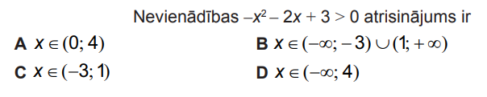

- Nevienādības zīme > norāda, ka jāvelk līnijas no augšējās grafika daļas
- Iesvītrots intervals atbilst C variantā norādītajam
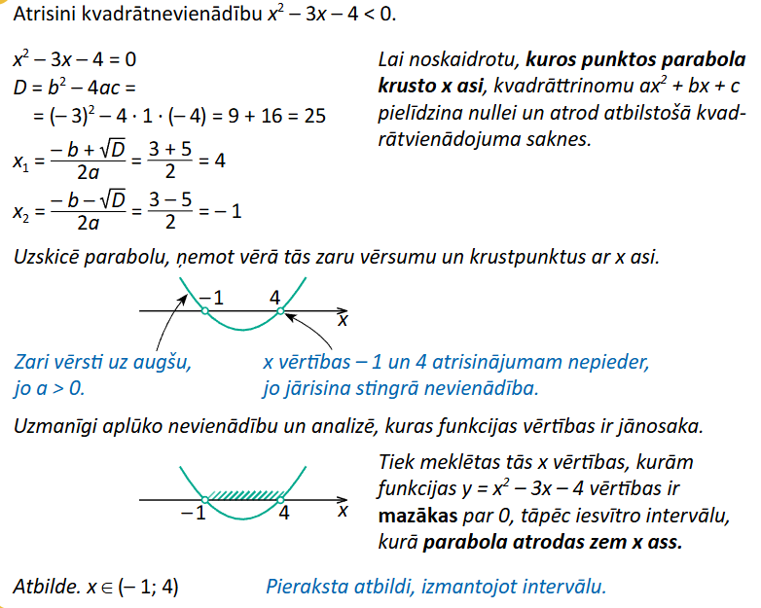
Uzdevumi treniņam
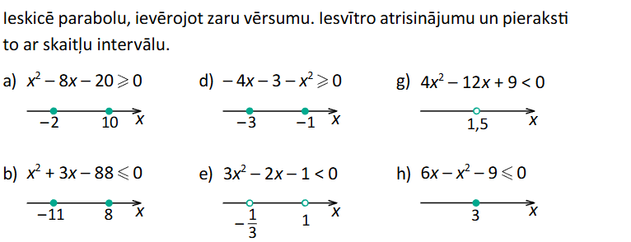

Atrisini kvadrātnevienādības
